Протокол решения жюри
Приморского района Санкт-Петербурга
об итогах районного этапа регионального конкурса детско-юношеского творчества
по пожарной безопасности «Неопалимая Купина»

Санкт-Петербург «20» февраля 2024 года

Присутствовали:
Председатель жюри: заместитель начальника управления – начальник ОНДПР Приморского района управления по Приморскому району ГУ МЧС России по г. Санкт-Петербургу - Гогохия Ираклий Юрьевич.
Члены жюри: председатель совета Приморского отделения СПб ГО ВДПО Решетов К.Н., инспектор ОНДПР Управления по Приморскому району Чепелянская В.Д., инструктора ПП ПЧ (профилактической) СПб ГКУ «Пожарно-спасательный отряд Приморского района» Суворова Т.И., Аксельрод А.С., специалист СОД Приморского отделения СПб ГО ВДПО Воронина К.А.
Повестка дня:
Подведение итогов районного этапа регионального конкурса детско-юношеского творчества по пожарной безопасности «Неопалимая купина».
По вопросу выступили:
председатель совета Приморского отделения СПб ГО ВДПО Решетов К.Н., инспектор ОНДПР Управления по Приморскому району Чепелянская В.Д., инструктора ПП ПЧ (профилактической) СПб ГКУ «Пожарно-спасательный отряд Приморского района» Суворова Т.И., Аксельрод А.С.., специалист СОД Приморского отделения СПб ГО ВДПО Воронина К.А.

В районном этапе Конкурса приняло участие всего 72 ребёнка, представлено всего 69 работ, 40 работ победителей и призеров из 16 учреждений Приморского района Санкт-Петербурга, из них:

Учреждение (ДОУ, ОО, ДХШ, детский дом и пр.) | Кол-во детей | Кол-во работ
ГБДОУ детский сад № 19 | 4 | 4
ГБДОУ детский сад № 28 | 2 | 2
ГБДОУ детский сад № 58 | 1 | 1
ГБДОУ детский сад № 75 | 20 | 20
ГБОУ школа № 199 | 6 | 6
ГБОУ школа № 428 | 7 | 7
ГБОУ школа № 53 | 1 | 1
ГБОУ школа № 320 | 3 | 3
ГБОУ школа № 598 | 1 | 1
ГБОУ лицей № 554 | 1 | 1
ГБОУ школа № 582 | 6 | 6
ГБОУ школа № 635 | 12 | 9
ГБОУ школа № 595 | 3 | 3
ГБОУ гимназия № 540 | 3 | 3
ГБУ ДО ДДЮ | 1 | 1
ГБПОУ педагогический колледж №1 им. Н.А. Некрасова | 1 | 1

По результатам работы, жюри постановили:
Направить работы победителей (1-ое место) по номинациям в каждой возрастной группе, для участия в региональном этапе Конкурса:
Место | Фото  работы | Ф.И.О.  автора | Возраст | Название работы | Образовательное учреждение, класс | Ф.И.О.  руководителя,  телефон
Номинация «Художественно-изобразительное творчество»
1 возрастная группа (до 7 лет)

1 | 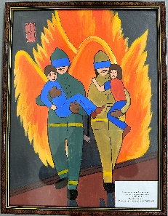 | Амелина Анастасия | 6 лет | Ангелы хранители на Земле | ГБДОУ д/с №75 | Давыдова Елена Анатольевна
2 | 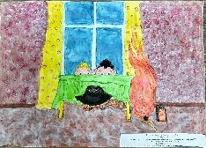 | Мащенко Маргарита | 5 лет | Доигрались | ГБДОУ д/с №19 | Комкова Татьяна Александровна
3 | 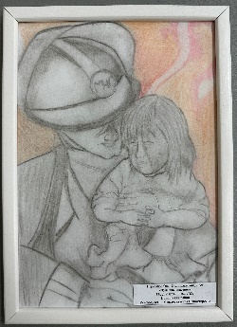 | Перевалов Олег | 7 лет | Чудесное спасение | ГБДОУ д/с №58 | Саватеева Анна Владимировна
2 возрастная группа (8-10 лет)

1 | 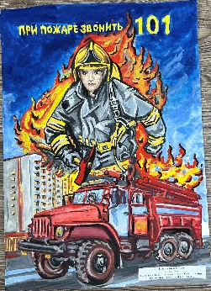 | Гришаев Михаил | 9 лет | Спасатель | ГБОУ СОШ №428 | Хафизова Мария Ивановна
2 | 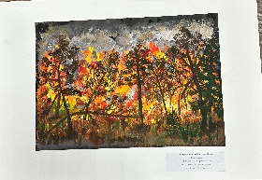 | Ерофеева Татиана | 10 лет | Лесной пожар | ГБУ ДО ДДЮ | Метлина Елена Борисовна
2 | 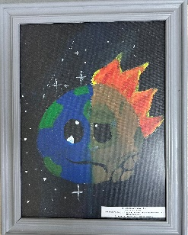 | Гирс Александра | 8 лет | Несложный выбор | ГБОУ СОШ №582 | Найдёнышева Квгения Сергеевна
3 | 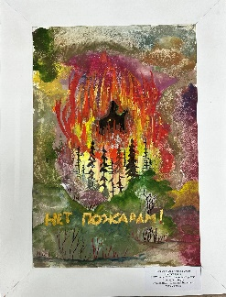 | Пушкова Мария | 9 лет | Нет пожарам | ГБОУ СОШ №320 | Дмитриева Валентина Александровна
3 | 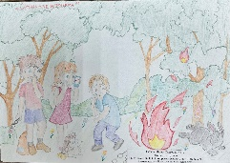 | Ткачева Диана | 8 лет | Огонь-не игрушка | ГБОУ СОШ №428 | Ломасова Ирина Васильевна
3 | 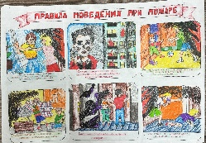 | Бирюкова Вера | 9 лет | Правила поведения при пожаре | ГБОУ СОШ №598 | Красий Елена Ильинична
3 возрастная группа (11-14 лет)
1 | 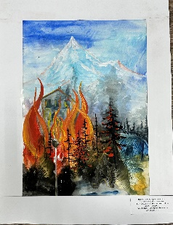 | Новикова Алиса | 14 лет | От спички возгорится пламя | ГБОУ СОШ №320 | Дмитриева Валентина Александровна
2 | 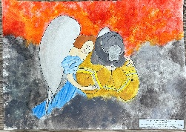 | Сабирова Каролина | 14 лет | Во власти огня | ГБОУ СОШ №428 | Беляев Михаил Владимирович
2 | 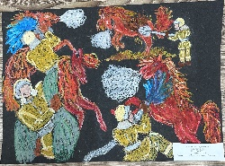 | Тептя Анастасия | 14 лет | Укрощение огня | ГБОУ СОШ №595 | Даниленкова Марина Владимировна
3 |  | Сафонова Олеся | 11 лет | Не допусти | ГБОУ СОШ №595 | Даниленкова Марина Владимировна
3 |  | Иванова Анастасия | 14 лет | Берегите лес от огня | ГБОУ лицей №554 | Каюмова Елена Витальевна
4 возрастная группа (15-18 лет)
1 | 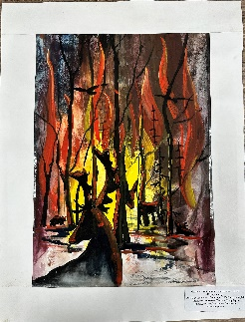 | Малышевский Даниил | 16 лет | Пожар в лесу | ГБОУ СОШ №320 | Дмитриева Валентина Александровна
1 | 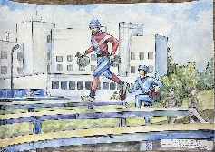 | Ткачева Анастасия | 15 лет | Пожарно-спасательный спорт | ГБОУ СОШ №428 | Беляев Михаил Владимирович
2 | 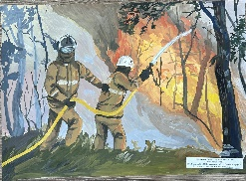 | Турарбекова Самина | 15 лет | Отвага перед огнем | ГБОУ СОШ №428 | Беляев Михаил Владимирович
Номинация «Декоративно-прикладное творчество»
1 возрастная группа (до 7 лет)

1 | 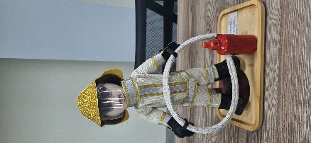 | Пуликов Святослав | 5 лет | Пожарный на посту | ГБДОУ д/с №75 | Платонова Марина Викторовна
2 | 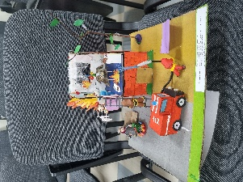 | Бендетович Милана | 5 лет | Игры со спичками | ГБДОУ д/с №19 | Кокорина Кристина Сергеевна
2 | 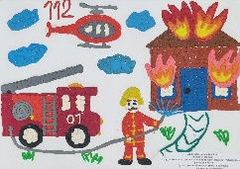 | Борин Иван | 6 лет | Работа пожарных | ГБДОУ д/с №75 | Филиппова Наталья Егоровна,  Яницкая Оксана Петровна
3 | 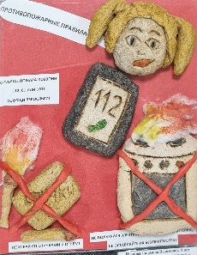 | Иванова Людмила | 6 лет | Правила пожарные ты запоминай и никогда не нарушай | ГБДОУ д/с №75 | Александрова Ольга Юрьевна,  Андриишин Любовь Михайловна
3 | 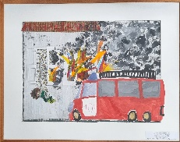 | Фиц Артём | 5 лет | Спички детям не игрушки | ГБДОУ д/с №28 | Чулюкова Наталья Григорьевна
2 возрастная группа (8-10 лет)
1 | 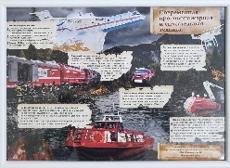 | Зыбинский Давид | 10 лет | Современная противопожарная и спасательная техника | ГБОУ гимназия №540 | Микрюкова Марина Алексеевна
2 | 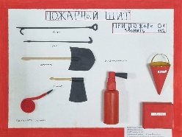 | Бранчугов Александр | 10 лет | Пожарный щит | ГБОУ СОШ №582 | Савельева Галина Ивановна
3 возрастная группа (11-14 лет)

1 | 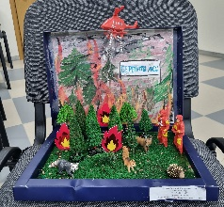 | Тарасов Григорий | 11 лет | Пожар | ГБОУ СОШ №199 | Федеева Марина Анатольевна
2 | 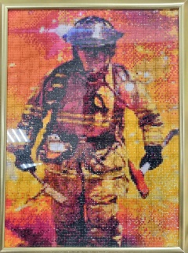 | Огнёв Глеб | 13 лет | Картина | ГБОУ СОШ №199 | Федеева Марина Анатольевна
3 | 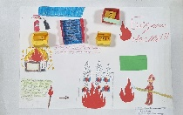 | Туманова Диана | 12 лет | Безопасность | ГБОУ СОШ №582 | Приказчиков Роман Германович
Номинация «Технические виды творчества»
1 возрастная группа (до 7 лет)
1 | 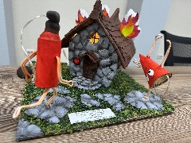 | Малахова Ольга | 4 года | Три молодца из пожарного щитка | ГБДОУ д/с №75 | Поляк Лиана Вячеславовна
1 | 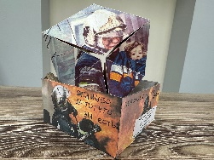 | Захарова Вера | 4 года | Спасибо за то, что вы есть! | ГБДОУ д/с №75 | Поляк Лиана Вячеславовна
2 | 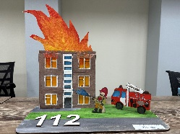 | Васильев Тимофей | 6 лет | Берегись пожара | ГБДОУ д/с №75 | Никифорова Наталья Юрьевна
3 | 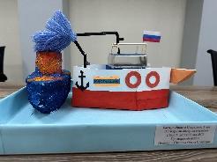 | Багмут Никита | 5 лет | Пожарный катер на службе | ГБДОУ д/с №75 | Иванова Ольга Игоревна
2 возрастная группа (8-10 лет)
1 | 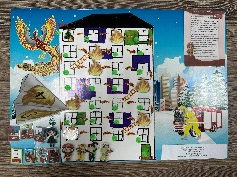 | Фёдорова София | 9 лет | Игра «Эрудит МЧС России» | ГБОУ гимназия №540 | Микрюкова Марина Алексеевна
2 | 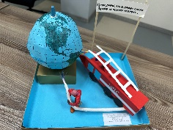 | Трефилова Алиса | 10 лет | Макет «Будем беречь планету от пожаров» | ГБОУ гимназия №540 | Ершова Ирина Васильевна
3 возрастная группа (11-14 лет)

1 | 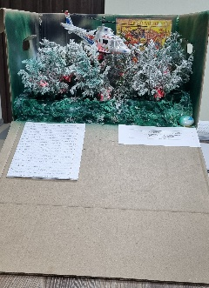 | Суменкова Полина | 11 лет | Тушение пожаров (инсталляция) | ГБОУ СОШ №199 | Федеева Марина Анатольевна
1 | 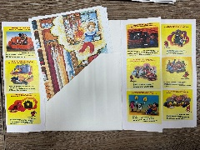 | Пантюхов Александр  Пантюхов Максим | 13 лет  13 лет | ЛЭП БУК О правилах пожарной безопасности | ГБОУ СОШ №635 | Дмитрик Ирина Григорьевна  Дмитрик Сергей Анатольевич
2 | 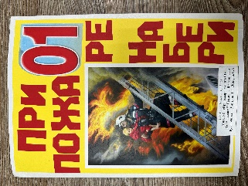 | Щеголева Анастасия | 13 лет | ЛЭП БУК При пожаре звонить | ГБОУ СОШ №635 | Дмитрик Ирина Григорьевна  Дмитрик Сергей Анатольевич
2 | 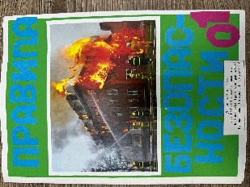 | Дервишов Эмиль | 13 лет | ЛЭП БУК Правила безопасности | ГБОУ СОШ №635 | Дмитрик Ирина Григорьевна  Дмитрик Сергей Анатольевич
3 | 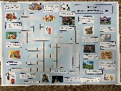 | Аминов Амиджон  Белоусов Егор | 12 лет  12 лет | Кроссворд по пожарной безопасности | ГБОУ СОШ №635 | Дмитрик Ирина Григорьевна  Дмитрик Сергей Анатольевич
3 | 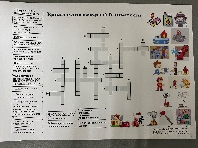 | Пантюхов Александр  Пантюхов Максим | 13 лет  13 лет | Кроссворд по пожарной безопасности | ГБОУ СОШ №635 | Дмитрик Ирина Григорьевна  Дмитрик С.А
4 возрастная группа (15-18 лет)
1 | 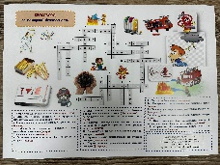 | Дмитрик Диана | 17 лет | Кроссворд «Пожарная безопасность» | ГБПОУ педагогический колледж №1 | Васина Елена Анатольевна

Председатель жюри__________________________ Гогохия И.Ю.
Члены жюри:_______________________________ Решетов К.Н.
_______________________________ Чепелянская В.Д.
________________________________ Суворова Т.И.
________________________________ Аксельрод А.С.
________________________________ Воронина К.А.

